苏科版九年级下册第十六章《电磁转换》学习效果检测
（满分100分，时间80min）
一、单选题(每小题3分，共48分)
1．（2023·北京平谷·九年级期末）下列说法中正确的是（ ）
A．通电导体在磁场中受力方向只与磁场方向有关
B．磁体间的吸引或排斥作用是通过磁场实现的
C．发电机是利用电磁感应现象把电能转化为机械能的装置
D．仅在地磁场的作用下，可自由转到的小磁针静止时，N极指向地理的南极附近
2．（2023·重庆市·九年级期末）如图所示，对下列现象相应的说明正确的是（ ）
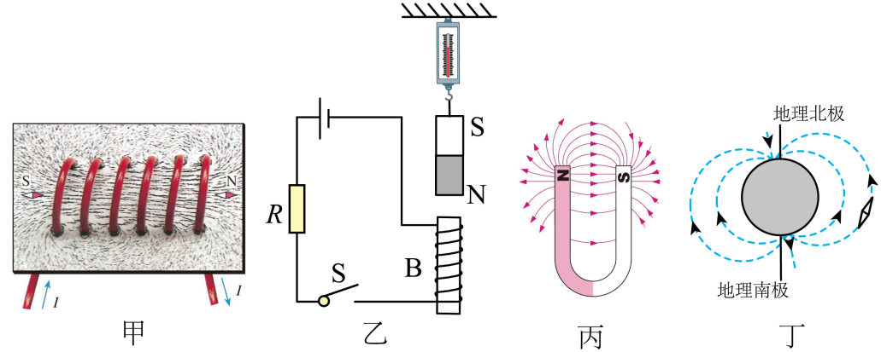
A．甲图说明通电螺线管周围的磁场与U形磁体类似
B．乙图中只改变电流的方向，测力计的示数变小
C．丙图中U形磁铁周围的磁感线在靠近磁极处分布得比较密
D．丁图中小磁针的N指向地理南极
3．（2020·浙江宁波·八年级期末）图1为我国新型反潜巡逻机，其机尾的“棍子”叫做磁异探测器，它能将潜艇经过海域引起的磁场强弱变化转化为大小变化的电流，从而发现潜艇的存在。图2能反映磁异探测器工作原理的是（ ）
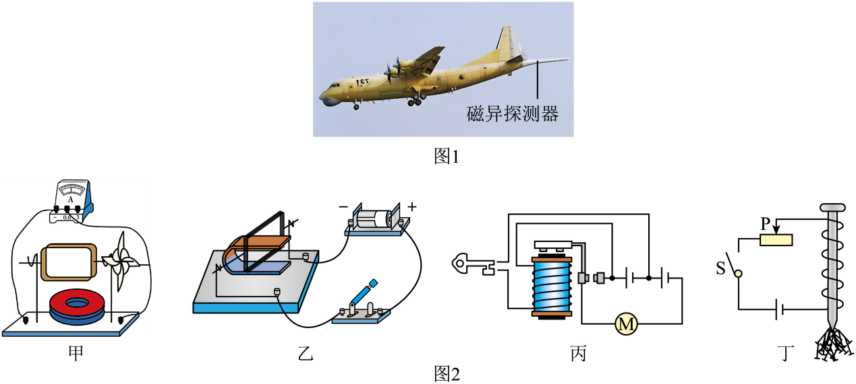
A．图甲中，风车转动时电流表指针偏转 B．图乙中，闭合开关后线圈转动
C．图丙中，旋转启动钥匙后用电器工作 D．图丁中，闭合开关后铁钉吸引大头针
4．创新实验小组研究磁体周围的磁场情况：放在水平桌面上的条形磁体，周围的小磁针指向情况如图甲所示；在条形磁体上的有机玻璃面均匀撒一层铁屑，轻轻敲后铁屑的分布情况如图乙所示；根据甲、乙图画出条形磁体周围的磁感线如图丙所示，下列说法错误的是（ ）
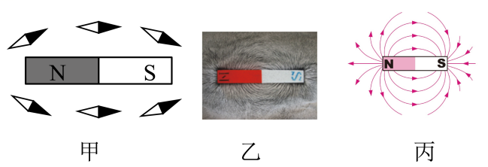
A．图甲所示的实验，研究的是条形磁体周围的磁场方向特点
B．图乙所示的实验，研究的是条形磁体周围的磁场分布特点
C．图丙所示磁感线，是人们为了描述磁场建立的物理模型
D．由图丙可知，条形磁体周围的磁场是由磁感线组成的
5．（2022·浙江杭州·八年级期中）如图所示，一束带电粒子沿着水平方向平行地飞过小磁针的上方，小磁针的S极向纸内偏转。对带电粒子束的判断：①向右飞行的正离子束；②向左飞行的正离子束；③向右飞行的负离子束；④向左飞行的负离子束；⑤向右飞行的电子束；⑥向左飞行的电子束，则可能正确的是（ ）
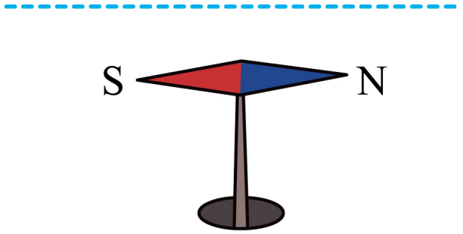
A．②③⑤ B．①④⑥ C．②④⑥ D．①③⑤
6．（2020·浙江宁波·八年级期末）市场上支持无线充电的智能手机和充电器（如图所示）大都符合“Q”规格。Q技术的原理：在发射端和接收端各有一个线圈，电流流过发射线圈会产生变化的磁场，当接收线圈靠近该变化的磁场时就会产生电流，给智能手机充电。则下列选项与接收线圈工作原理相同的是（ ）
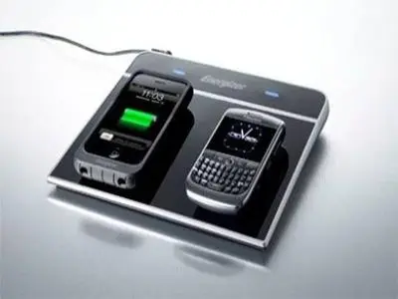
A．电铃 B．扬声器 C．电磁继电器 D．动圈式话筒
7．（2023·山西阳泉·九年级期末）如图所示，小磁针置于电磁铁的右侧，下列叙述中正确的是（ ）
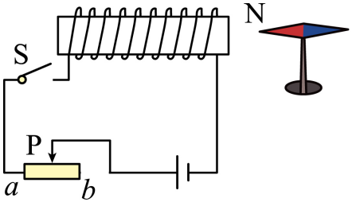
A．闭合开关前，电磁铁与小磁针间没有力的作用
B．闭合开关后，滑片P向a移动时电磁铁与小磁针的作用力不变
C．闭合开关后，小磁针的N极将旋转指向右方
D．闭合开关后，电磁铁的左端为N极
8．（2020·山东临沂·九年级期末）下列四种用电器的主要部件，利用电动机原理工作的是（ ）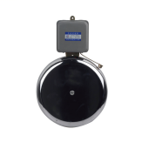 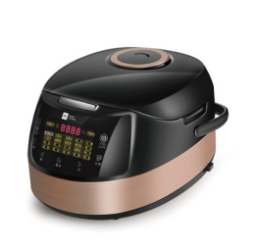 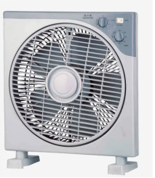 
A． 电铃 B． 电饭煲 C． 电风扇 D． 台灯
9．（2021·广东江门·九年级期末）如图所示是研究通电导体在磁场中受力情况的实验装置。下列说法中错误的是（ ）
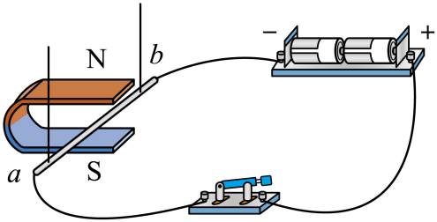
A．闭合开关后，看到ab棒左右运动，说明磁场对通电导体有力的作用
B．该装置将机械能转化为电能
C．如要进一步研究感应电流的产生条件，只需将电源换成灵敏电流表
D．根据该装置，人们发明了电动机
10．（2020·江苏镇江·九年级期中）如图所示，闭合开关后，三个小磁针指向（红色为N极）都正确的是（ ）
A．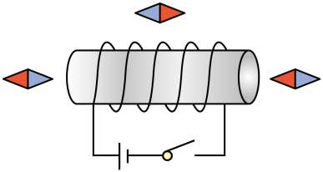B．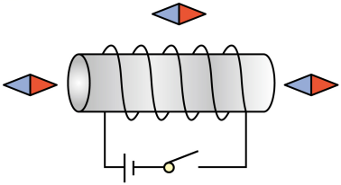C．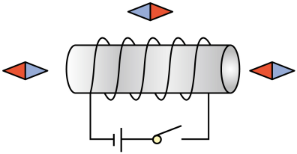 D．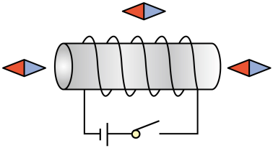
11．如图甲所示，用强磁铁块匀速靠近铜线圈，线圈绕O点发生转动，引起线圈转动的原因有两个：①强磁铁运动带动线圈周围空气流动；②强磁铁块匀速靠近使线圈中产生感应电流。小峰想探究哪个是使线圈转动的主要原因，他进行了以下两个实验，实验1：将外形相同的木棒以相同方式靠近线圈，多次实验，线圈都几乎不转动；实验2：如图乙所示，在线圈前挡一块透明塑料板，将强磁铁以相同方式靠近线圈，多次实验，线圈都有明显转动。则（ ）
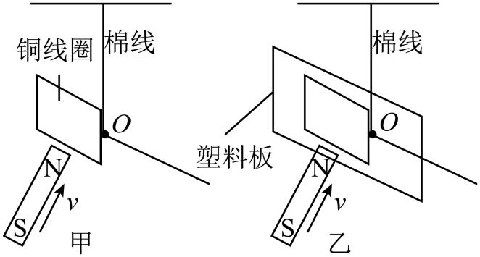
A．①是主要原因 B．②是主要原因
C．①和②都是主要原因 D．不能说明哪个是主要原因
12．如图所示，将各元件按照此方式安装好，闭合开关后，发现金属棒ab向右运动，再次断开开关，闭合开关后下列操作可使金属棒向左运动的是（ ）
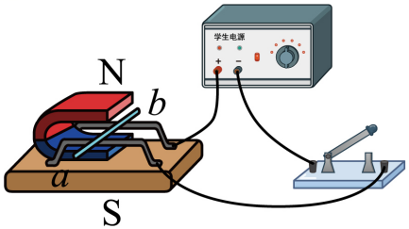
A．调换磁铁的N，S极 B．降低电源电压
C．换用条形磁铁 D．调换磁铁N，S极并调换电源正负极
13．（2020·浙江湖州·八年级期中）如图所示，条形磁铁置于水平桌面上，电磁铁的右端固定，闭合开关，当滑动变阻器滑片P向右移动时，条形磁铁仍保持静止，下列分析不正确的是（ ）
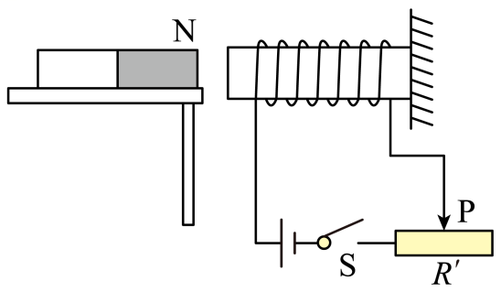
A．电磁铁的右端是S极
B．条形磁铁受摩擦力的方向向左
C．滑动变阻器滑片P向右移动时，电磁铁的磁性减弱
D．若想增大条形磁铁所受的摩擦力，可以增加电源电压
14．（2020·浙江金华·八年级期中）如图所示是某科技小组设计的一种温度自动控制报警装置电路图，下列关于该报警装置的叙述，正确的一项是（ ）
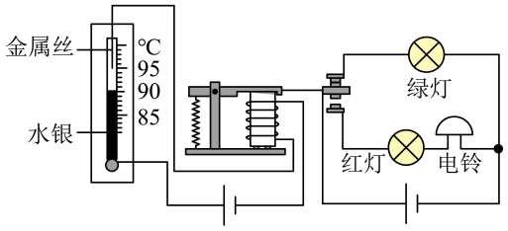
A．当温度低于95℃时，报警装置就会响铃，同时绿灯亮
B．当温度低于95℃时，报警装置就会响铃，同时红灯亮
C．当温度达到95℃时，报警装置就会响铃，同时红灯亮
D．当温度达到95℃时，报警装置就会响铃，同时绿灯亮
15．（2022·浙江温州·八年级期中）如图弹簧秤下挂一条形磁铁，沿着条形磁铁自左向右水平方向移动时，弹簧秤的示数将（ ）
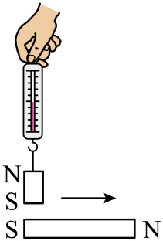
A．不变 B．逐渐增大 C．先增大后减小 D．先减小后增大
16．如图所示是直流电动机的模型，闭合开关后线圈顺时针转动。现要线圈逆时针转动，下列方法中可行的是（ ）
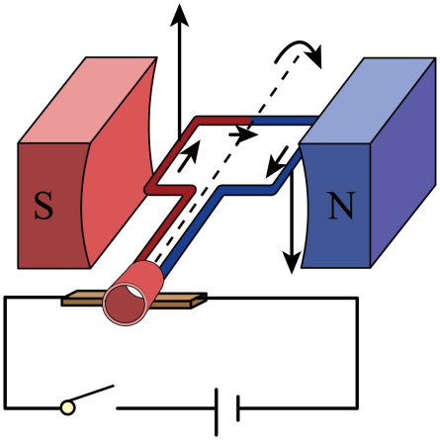
A．只改变电流大小 B．只改变电流方向
C．对换磁极同时改变电流方向 D．换用磁性更强的磁铁
二、填空题(每空1分，共30分)
17．（2023·河北张家口·九年级期末）“指南针”是我国四大发明之一，这一伟大发明在航海、探险、军事方面都有重要的实用价值。指南针能指方向，是因为指南针受到了__________磁场的作用。指南针静止时南极所指的方向是在地理的__________极附近。
18．（2023·吉林大安·九年级期末）法国科学家阿尔贝·费尔和德国科学家彼得·格林贝格尔由于发现了巨磁电阻（GMR）效应而荣获2007年度诺贝尔物理学奖。图中GMR代表巨磁电阻，在磁场中，其阻值随磁场的逐渐变强而减小。闭合开关S₁、S₂，将滑片P向a端滑动，电磁铁磁性变___________，指示灯亮度变_____________。
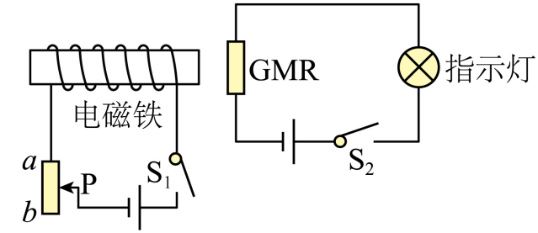
19．（2023·山东淄博·九年级期末）指南针是我国古代四大发明之一。指南针能够指南北，是因为指南针受到了_________的作用。某同学用一个电磁铁和滑动变阻器串联接入电路中，如图所示，闭合开关S前，小磁针的S极指向地理的________（选填“南方”或“北方”）；闭合开关S后，小磁针静止时左端应为______极。当滑动变阻器的滑片P向上移动时，电磁铁的磁性将_______（选填“增强”“减弱”“不变”）。
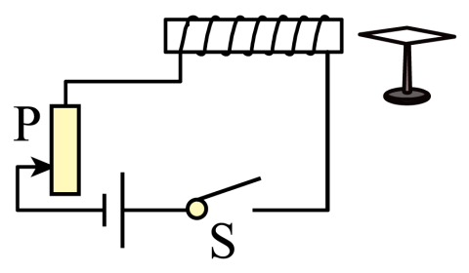
20．（2023·北京顺义·九年级期末）在探究通电螺线管外部磁场的方向时，使用的实验装置如图所示。
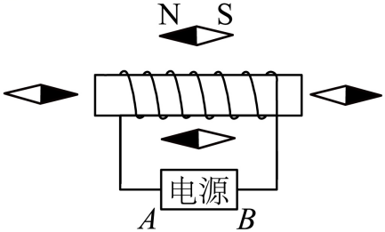
（1）闭合开关后，螺线管周围可自由转动的小磁针静止时的指向如图所示，深色是小磁针的N极，根据此时螺线管周围小磁针的指向可知，通电螺线管的右端是______极（选填“N”或“S”）；电源的A端为______极（选填“正”或“负”）；
（2）将电源的正负极对调后再闭合开关，观察到螺线管周围小磁针N、S极的指向也发生对调，由此可知__________________________________________。
21．如图，条形磁铁挂在弹簧下，在其正下方有一个螺线管，闭合开关K后，螺线管的上端是______极，条形磁体的下端与螺线管的上端因此相互_________；将滑片向右移动时，电流表的读数将________，弹簧的长度将__________；若不移动滑片，要使弹簧长度变短，可以采取的方法是_____________。
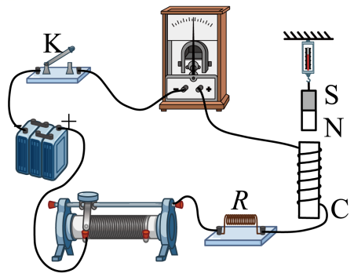
22．（2022·山东淄博·中考真题）某些商场里的自动扶梯在无人和有人乘坐时运行速度不同，从而节约电能。小明根据所学知识，设计了扶梯工作时的模拟电路。如图所示是扶梯上无人时电路的工作状态，R是压敏电阻，其阻值随压力的增大而减小。当扶梯上有人时，R所受压力增大，控制电路中的电流_______，电磁铁的磁性___________，将衔铁吸下，使动触点与静触点“2”接触，工作电路中的电动机转速变大。小红站在扶梯上匀速上行的过程中，她的动能___________、机械能___________。（均选填“变大”“变小”或“不变”）
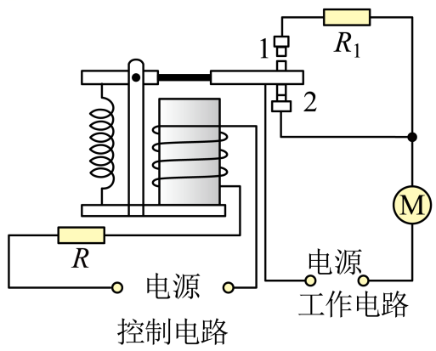
23．（2022·山东青岛·九年级期末）基本问答：
（1）如图1，对着话筒说话时，膜片和与膜片连在一起的线圈由于受声波的作用而振动，由于线圈在磁场中做 _____，从而产生 _____，这样就把强弱不同的声信号转化成了强弱不同的电流信号，这个过程中，话筒将机械能转化为 _____能；
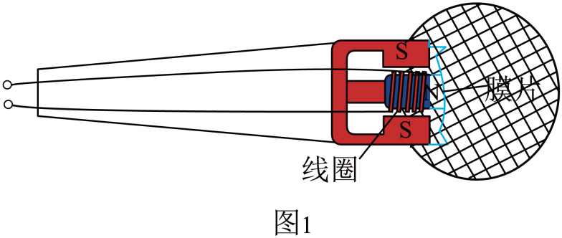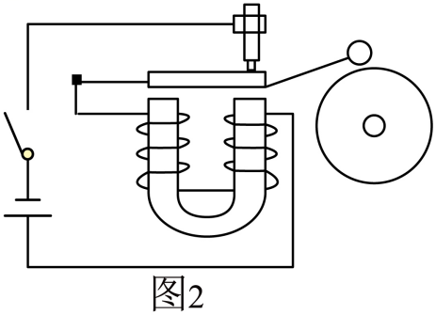
（2）如图2，闭合开关，电磁铁有 _____，_____（填“向上”或“向下”）吸引 _____，碗锤击打铃碗，与此同时，电路被 _____（选填“断开”或“闭合”），衔铁向 _____（填“上”或“下”），电路复原。
24．（2022·河南南阳·九年级期末）如图是新型武器——电磁炮的原理简化图。炮弹上固定的金属杆和金属轨道接触，并与电源构成闭合电路，通电后金属杆就会受到向右的力，于是将炮弹发射出去，电磁炮在发射过程中能量转化情况是 _____（轨道及金属杆的电阻不计），电磁炮的发射原理是利用 _____。
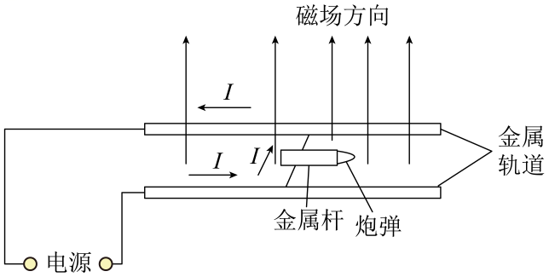
三、实验题(每空1分，共10分)
25．（2023·天津市·九年级期末）某班同学在探究“影响电磁铁磁性强弱因素”的实验时，做了如下猜想：
猜想一：电磁铁磁性强弱跟通过电磁铁的电流大小有关；
猜想二：电磁铁磁性强弱跟电磁铁的线圈匝数有关；
猜想三：电磁铁磁性强弱跟铁芯的大小有关；
为了验证上述猜想是否正确，同学们设计了以下实验方案：用漆包线（表面涂有绝缘漆的导线）在大小不同的铁钉上绕制若干圈，制成简单的电磁铁。利用电池组、滑动变阻器、一堆大头针、大小不同的铁钉以及长导线为实验器材，进行了如图 1、2、3 所示的简易实验，请你回答下列问题：
（1）电磁铁磁性的强弱是通过观察________来确定的；
（2）同学们用同一装置做了如图1、2所示的两次实验，此时可以验证猜想________， 由此得出的实验结论是：________一定时，________；
（3）沈仔细同学认为可以利用如图 3所示实验装置来验证猜想二，他的说法________（选填“正确”或“不正确”），原因是： ________。
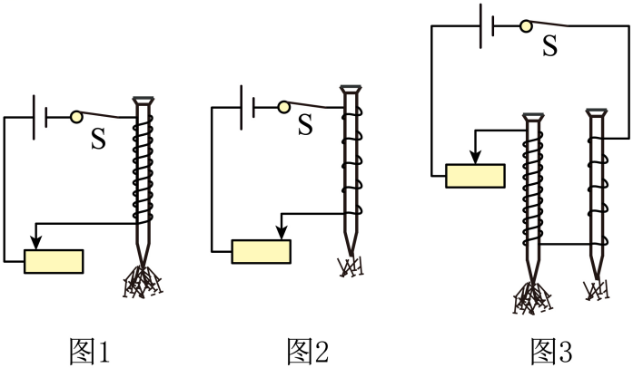
26．（2023·北京顺义·九年级期末）实验课上某小组同学开展了一系列电磁方面的实验探究。
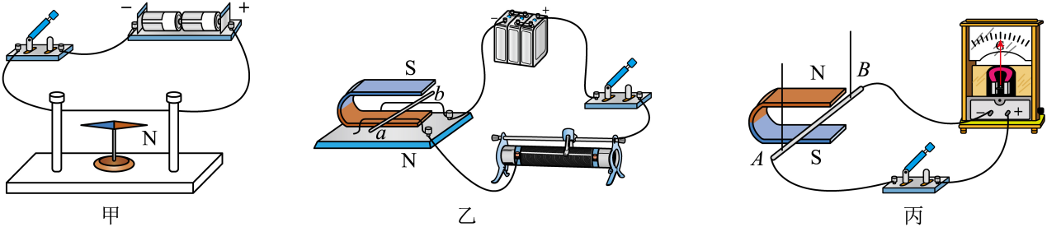
（1）用图甲所示装置验证电流可以产生磁场。开关闭合前，小磁针静止时指向与导线平行。闭合开关，观察到______的现象，说明电流可以产生磁场；
（2）如图乙所示，实验中将金属导体棒ab放在磁场中两根平行的金属导轨上，闭合开关，导体棒ab向右运动；将磁体的磁板对调，闭合开关，导体棒ab向左运动。该实验探究的问题是______；
（3）图丙是探究导体在磁场中运动时产生感应电流的条件的装置，导体AB、开关、灵敏电流计用导线连接组成回路。闭合开关，让导体AB在磁场中______（选填“竖直上下”或“水平左右”）运动，发现电流计的指针偏转，这是电磁感应现象。______（选填“发电机”或“电动机”）就是利用该现象的装置。
四、作图题(每题2分，共4分)
27．（2022·广东梅州·九年级期末）根据图中小磁针所标N、S极，画出螺线管的绕线方法并标出螺线管的两个磁极。
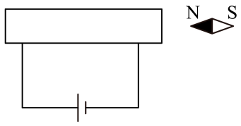
28．（2022·广东佛山·九年级期末）请将电磁继电器电路连接完整。要求：开关闭合时，电动机转，小灯泡不亮；开关断开时，小灯泡亮，电动机不转。
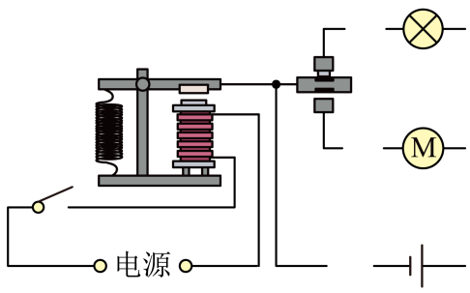
五、计算题(共8分)
29．（2019·河南洛阳·中考模拟）人们对自我保护越来越关注。图甲为某品牌足浴盆的相关参数，其内部电路可分为工作电路和控制电路两个部分（如图乙所示）。电磁继电器所在控制电路的电源电压U=6V，电磁继电器线圈的电阻可不计，加热至40℃时，自动进入保温模式，此时电磁继电器线圈的电流达到30mA，热敏电阻R_{x}的阻值随温度变化的曲线如图丙所示。
（1）求R₂的阻值；
（2）在一次使用过程中，加热时间为5min，则加热过程中消耗的电能是多少？不计热损失，这些热量可使5kg的水温度升高多少；[c_{水}=4.2×10³J/(kg·℃)]
（3）为使温度加热至40℃时，自动进入保温模式，滑动变阻器的电阻需要调到多大?
（4）若想温度加热到45℃时，自动进入保温状态，应该如何操作？
